北京理工大学现代远程教育学院
毕业实践报告

题目：Java技术通用内容管理系统
专 业：计算机科学与技术
班 级： 20140111400
学生学号：20140111400010
学生姓名：周越佳
指导老师：姜增如
日 期：2016年03月

学生毕业实践（报告）评语表
姓 名 | 周越佳 | 学 号 | 20140111400010 | 班 级 | 20140111400
第一阶段  （40分） |  |  | 第二阶段  （60分） |  | 合 计  （100分）
毕业实践（报告）评语

周越佳同学以基于Java技术通用内容管理系统为毕业实践，根据web信息化的管理需求, 进行了系统分析,建立了相应后台数据库。采用Java技术，编写了用户登录、内容的列表、新增及修改、普通用户管理、操作日志管理程序。毕业实践中掌握了系统的业务软件开发整体过程，该毕业实践符合计算机科学专业大专要求，同意毕业。

指导老师（签字）： 年 月 日
毕业实践（报告）成绩

指导老师组长（签字）： 年 月 日

北京理工大学继续教育暨现代远程教育学院
专科学生毕业实践（报告一）
学生姓名：周越佳 指导教师：姜增如 学号：20140111400010专 业：计算机科学与技术

一、课题目的和意义
随着互联网技术的飞速发展，建设一个网站的技术门槛越来越低。但是对于有网站建设需求的初学者来说，由于没有任何基础，对相关的概念感到很迷茫，在摸索的过程中会走很多的弯路。其实使用免费开源的内容管理系统（Content Management System,简写为CMS），建设一个网站是件轻而易举的事情。文章从CMS的基础概念讲解入手，着重介绍了开源CMS在中小型网站建设中的应用优势，从当前互联网网站建设的现状和发展趋势进行分析，站在一个初学者的角度考虑，重点以一个专业网站建设实例为参考模型，阐述一般的个人网站、企业网站以及专业性门户网站的搭建过程和基本的营销管理方法，让初学者能够迅速地了解一般网站建设的基本过程，通过短期的学习具备独立搭建功能强大的个人站点的能力，而且能够进行一般性有意义的网站运营。

二、文献综述（课题的应用背景和前景）
CCMS是Java版通用内容管理系统（Common Content Manage System）的简称，是一款自主研发的基于J2EE平台的内容管理系统
Java凭借其强大、稳定、安全、高效等多方面的优势，一直是企业级应用的首选。
CCMS使用目前java主流技术架构：hibernate3+struts1.3+spring。AJAX使用jquery和json实现。视图层并没有使用传统的JSP技术，而是使用更为专业、灵活、高效的自定义标签，使代码更为简洁，高效。 数据库使用MYSQL，并可支持orcale、DB2、SQLServer等主流数据库。应用服务器使用tomcat，并支持其他weblogic、websphere等应用服务器。
CCMS并不是一个只追求技术之先进，而不考虑用户实际使用的象牙塔CMS。系统的设计宗旨就是从用户的需求出发，提供最便利、合理的使用方式，懂html就能建站，从设计上满足搜索引擎优化，最小性能消耗满足小网站要求、可扩展群集满足大网站需要。
很多人觉得java、jsp难掌握，技术门槛高。ccms具有强大的模板机制。所有前台页面均由模板生成，通过在线模板设置轻松调整页面每个布局显示。模板内容不涉及任何java和jsp技术，只需掌握html语法和ccms标签即可完成动态网页制作,而且CCMS标签全部以中文形式并且用下拉框的形式选择，不需要用户去记住复杂的英文标签。只需要选择即可。而且我们在系统初始化时提供了大量的默认样式，所以用户几乎不需要再去修改里面的标签，只需要选择一下模板也某个位置具体放什么内容就行了。如果初始化样式无法满足用户的需求，用户可以自己控制显示内容和显示方式，标签只负责读取数据，想到什么就能做到什么，对于技术能力高和追求个性化的用户，可谓如鱼得水。

三、可行性分析
从技术上来说，在计算机硬件快速发展的今天，计算机的硬件已经完全能够满足内容管理系统的硬件要求。在软件技术上，Java现在是非常成熟的计算机语言，目前市场上已经有很多成功的技术案例。现有软件技术完全可以实现内容管理系统，满足人们对目前内容管理不适当的问题。

四、课题主要内容（提纲）及拟解决的关键问题
1)管理员用户
1. 修改密码
2. 普通用户管理
3. 修改人员信息初始化密码
4. 文章的增删改查
5.操作日志的管理
6. 退出系统
2)普通用户
1. 操作对应的文档
2. 记录操作数据及日志
3. 修改密码
4. 退出系统

五、拟采用的思路和方法
采用当前流行的计算机编程语言JAVA进行开发,运用框架Spring+Struts+hibernate。
数据库采用开源，并且免费的MySQL进行开发。
掌握Java语言，Eclipse开发工具和Mysql数据库；
熟悉每个操作的业务逻辑；与产品做好及时的沟通

六、预估问题及解决措施
首先在Java编程方面来说，简单的操作方法已经无法满足快速展现在app，所以代码的质量和使用ssh。还有就是对mysql数据库的了解和应用方面也是有很多问题的。
购买相对的书籍获取相关的知识，从根本上扼杀问题的出现。尽量把代码写的规范一些，正确使用ssh。多进行测试以便更早的发现问题。遇到问题多和老师沟通交流，最终把问题解决，完成整个设计。

七、总体架构结构图

7.1 内容管理系统总体架构图(功能模块图):
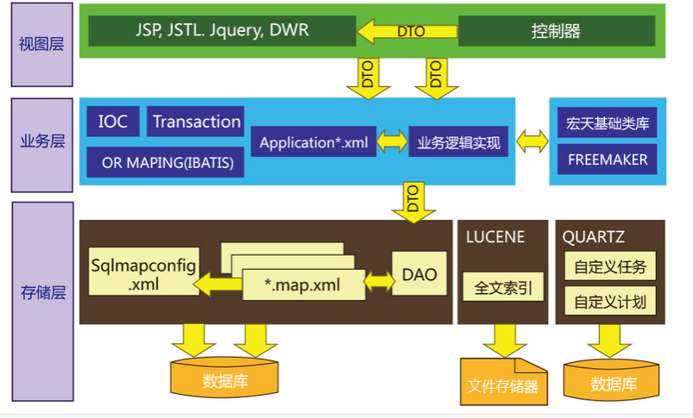
7-1架构结构图

八、计划安排
2015年12月1日至2015年12月20日 选题
2015年12月20日至2015年12月30日 开题报告
2016年01月04日至2016年01月17日 设计功能框架
2016年01月18日至2016年02月01日 程序开发及优化
2016年02月02日至2016年02月30日 系统调试
2016年03月01日至2016年03月30日 毕业论文
2016年03月31日至2016年04月25日 修改毕业论文及提交论文

北京理工大学继续教育暨现代远程教育学院
专科学生毕业实践（报告二）
学生姓名：周越佳 指导教师：姜增如 学号：20140111400010 专业：计算机科学与技术

摘要
在IT行业涌现出的一大批能够构建Web的应用系统、支持动态处理的程序设计技术中，javaweb技术一出世就显现出巨大的魅力和强大的生命力，吸引了人们的目光。系统采用Web 技术实现，Web技术超越了传统的"客户机/服务器"两层结构，采用了三层体系（B/S）结构：用户界面层/事务层/数据库层，因此Web结构有着更好的安全性，在用户机上不需要安装任何应用程序，应用程序可以安装在事务层所在的计算机上。
系统的数据库管理系统，我选择了安全性、伸缩性更好的mysql，并使用JavaScript等编程脚本实现了这个系统。
关键字：mysql myeclipse java ssh mvc

目录

摘要 5
目录 6
前言 8
一.技术介绍 9
1.1. Java 9
1.2. SSH框架 9
1.3. Struts2简介 9
1.3.1 struct2 10
1.3.2. Spring 11
1.3.3. Hibernate 12
1.4. 架构层次说明 12
1.4.1. entity - 领域模型层 12
1.4.2. access - 资源访问层(可选) 12
1.4.3. service - 业务逻辑层 13
1.4.4. web - Web MVC层 13
1.4.5. ws - WebService接口 13
1.4.6. Security - 安全控制 13
1.5. 数据库系统 13
1.5.1. mysql简介 13
1.5.2. mysql的优点 13
二.设计内容及任务 14
2.1. 设计思想 14
三.开发语言及开发平台 16
3.1. B/S模式介绍 16
3.1.1 B/S模式的概念 16
3.1.2. B/S模式与C/S模式对比 16
四.系统设计 18
4.1. 系统数据库设计 18
4.2. 系统E-R图 18
4.3. 数据字典 18
五. 系统实现 20
5.1. 系统设计过程遇到的问题 20
5.2. 系统登录模块 20
5.3. 用户主页面菜单 23
5.4. 密码修改 27
5.5. 内容的列表、新增及修改页面 27
5.6. 普通用户管理页面 30
5.7. 操作日志管理 31
5.8. 权限管理 33
5.9. 退出系统 34
结束语 35
自我鉴定 36
致谢 37
参考文献 38

前言
随着知识经济的迅速发展，人类已经步入信息化社会。以信息网络技术为主要标志的科技进步突飞猛进，更多的内容逐渐受到各行各业中众多企业的重视，但我国目前还处于发展的初期，应该在一些管理内容发挥优势的行业和领域中推行内容管理。但从内容管理的特点来看，它是一种以信息互联网为载体的商务活动新模式。它的发生、发展状态受制于信息技术、网络设施、网络安全、企业信息化程度及网络诚信等多种因素。对于传统的纸质内容管理，内容管理系统的出现无疑可称得上是一场“革命”。然而，内容管理要带动信息化发展的新局面，也并非是一蹴而就可以完成的。
本系统是基于WEB的网上内容管理系统，目标用户是广大IT及商务的系统操作人员及客服人员。系统能为广大旅客记录每天的用户行为及信息，为人们提供了一个可持续发展的运营平台。

一.技术介绍
本系统采用Java作为系统开发语言，采用MyEclipse 8.5作为软件开发工具，使用mysql作为本地数据库管理系统。

  - Java
Java是一种可以编写跨平台应用软件的面向对象的程序设计语言,是由Sun Microsystems公司于1995年5月推出的Java程序设计语言和Java平台(即JavaSE, JavaEE, JavaME)的总称。Java 技术具有卓越的通用性、高效性、平台移植性和安全性。
Java平台由Java虚拟机(Java Virtual Machine，简称JVM)和Java 应用编程接口(Application Programming Interface，简称API)构成。Java 应用编程接口为Java应用提供了一个独立于操作系统的标准接口，可分为基本部分和扩展部分。在硬件或操作系统平台上安装一个Java平台之后，Java应用程序就可运行。现在Java平台已经嵌入了几乎所有的操作系统。这样Java程序可以只编译一次，就可以在各种系统中运行。Java应用编程接口已经从1.1x版发展到1.2版。目前常用的Java平台基于Java1.5，最新版本为Java1.8。
Java分为三个体系JavaSE(Java2 Platform Standard Edition，java平台标准版)，JavaEE(Java 2 Platform,Enterprise Edition，java平台企业版)，JavaME(Java 2 Platform Micro Edition，java平台微型版)。
Sun 公司对 Java 编程语言的解释是：Java 编程语言是个简单、面向对象、分布式、解释性、健壮、安全与系统无关、可移植、高性能、多线程和动态的语言。
  - SSH框架
技术选型以工业化大规模软件开发为原则，同时照顾轻量级快速开发的需求，Java版的约定大于配置的风格渐显
  - Struts2简介
Apache Struts2是一个优雅的，可扩展的JAVA EE Web框架。框架设计的目标贯穿整个开发周期，从开发到发布，包括维护的整个过程。Struts2中大量使用拦截器来处理用户的请求，从而允许用户的业务逻辑控制器与Servlet API分离。图2.1是Struts2的体系结构简图：
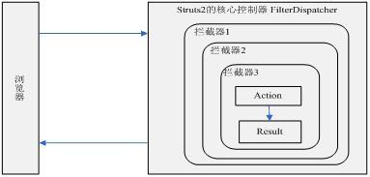
图2.1 Struts2体系结构图
Struts2框架的大概处理流程如下：
- 浏览器发送一个请求。
- 核心控制器FilterDispatcher根据请求决定调用合适的Action。
- WebWork的拦截器链自动对请求应用一些通用功能，如验证等。
- 回调Action的execute方法，该execute方法根据请求的参数来执行一 定的操作。
- Action的execute方法处理结果信息将被输出到浏览器中，支持多种形 式的视图。

1.3.1 struct2
      - Struts2的优点
- 在软件设计上Struts2没有像Struts1那样跟Servlet API和Struts API有着紧密的耦合，Struts2的应用可以不依赖于Servlet API和Struts API。 Struts2的这种设计属于无侵入式设计，而Struts1却属于侵入式设计。
- Struts2提供了拦截器，利用拦截器可以进行AOP编程，实现如权限拦截等功能。
- Strut2提供了类型转换器，我们可以把特殊的请求参数转换成需要的类型。在Struts1中，如果我们要实现同样的功能，就必须向Struts1的底层实现BeanUtil注册类型转换器才行。
- Struts2提供支持多种表现层技术，如：JSP、freeMarker、Velocity等。
- Struts2的输入校验可以对指定方法进行校验，解决了Struts1长久之痛。
- 提供了全局范围、包范围和Action范围的国际化资源文件管理实现。
    - Spring
      - Spring简介
Spring是一个开源框架，它由Rod Johnson创建。它是为了解决企业应用开发的复杂性而创建的。Spring使用基本的JavaBean来完成以前只可能由EJB完成的事情。然而，Spring的用途不仅限于服务器端的开发。从简单性、可测试性和松耦合的角度而言，任何Java应用都可以从Spring中受益。简单来说，Spring是一个轻量级的控制反转(IoC)和面向切面(AOP)的容器框架。
      - Spring的特点
强大的基于 JavaBeans 的采用控制反转(Inversion of Control，IoC)原则的配置管理，使得应用程序的组建更加快捷简易。
- 轻量——从大小与开销两方面而言Spring都是轻量的。完整的Spring框架可以在一个大小只有1MB多的JAR文件里发布。并且Spring所需的处理开销也是微不足道的。此外，Spring是非侵入式的：典型地，Spring应用中的对象不依赖于Spring的特定类。
- 控制反转——Spring通过一种称作控制反转(IoC)的技术促进了松耦合。当应用了IoC，一个对象依赖的其它对象会通过被动的方式传递进来，而不是这个对象自己创建或者查找依赖对象。你可以认为IoC与JNDI相反——不是对象从容器中查找依赖，而是容器在对象初始化时不等对象请求就主动将依赖传递给它。
- 面向切面——Spring提供了面向切面编程的丰富支持，允许通过分离应用的业务逻辑与系统级服务(例如审计(auditing)和事务(transaction)管理)进行内聚性的开发。应用对象只实现它们应该做的——完成业务逻辑——仅此而已。它们并不负责其它的系统级关注点，例如日志或事务支持。
- 容器——Spring包含并管理应用对象的配置和生命周期，在这个意义上它是一种容器，你可以配置你的每个bean如何被创建——基于一个可配置原型(prototype)，你的bean可以创建一个单独的实例或者每次需要时都生成一个新的实例——以及它们是如何相互关联的。然而，Spring不应该被混同于传统的重量级的EJB容器，它们经常是庞大与笨重的，难以使用。
- 框架——Spring可以将简单的组件配置、组合成为复杂的应用。在Spring中，应用对象被声明式地组合，典型地是在一个XML文件里。Spring也提供了很多基础功能(事务管理、持久化框架集成等等)，将应用逻辑的开发留给了你。
所有Spring的这些特征使你能够编写更干净、更可管理、并且更易于测试的代码。它们也为Spring中的各种模块提供了基础支持。
    - Hibernate
      - Hibernate简介
Hibernate是一个开放源代码的对象关系映射框架，它对JDBC进行了非常轻量级的对象封装，使得Java程序员可以随心所欲的使用对象编程思维来操纵数据库。 Hibernate可以应用在任何使用JDBC的场合，既可以在Java的客户端程序使用，也可以在Servlet/JSP的Web应用中使用，最具革命意义的是，Hibernate可以在应用EJB的J2EE架构中取代CMP，完成数据持久化的重任。
Hibernate的核心接口一共有6个，分别为：Session、SessionFactory、Transaction、Query、Criteria和Configuration。这6个核心接口在任何开发中都会用到。通过这些接口，不仅可以对持久化对象进行存取，还能够进行事务控制。
      - Hibernate的优点
以对象的形式操作数据，大大提高了开发效率，不用关心数据库种类，更换数据库只需修改配置文件即可。
- 封装了JDBC，简化了很多重复性代码。
- 简化了DAO层编码工作，使开发更对象化了。
- 支持二级缓存，提供延迟加载的功能。
- 移植性好，支持各种数据库，如果换个数据库只要在配置文件中变换配置就可以了，不用改变Hibernate代码。
- 支持透明持久化，因为Hibernate操作的是纯粹的(pojo)java类，没有实现任何接口，没有侵入性。所以说它是一个轻量级框架。
  - 架构层次说明
    - entity - 领域模型层
使用Sql first的开发模式，一般纯手工编写entity与极少量的JPA annotation (因为JPA向RoR学习的约定大于配置，annotation少得几不可见)。如果遇到复杂的一对多，多对多关系，可以用IDE从数据库逆向生成。
    - access - 资源访问层(可选)
资源访问层包括对数据库、JMS、外部的WebService等访问，不一定进行明确的分层。如Service层会直接组合使用多个SimpleHibernateTemplate<T>来访问数据库(默认拥有CRUD函数)，以Service类的静态变量来定义HQL语句。
    - service - 业务逻辑层
每个Service类以facade姿态负责一组业务逻辑。用Spring的Service annoation定义Service类，无需在xml配置文件中定义。
用Spring的Transcation annotation定义事务。
    - web - Web MVC层
MVC框架使用Struts2。用CodeBehind+ZeroConfig 实现零配置文件。
View模板用JSP2.0 , 尽量使用纯html+JSP2.0 EL展示页面。Javascript使用JQuery轻量级的解决方案。
    - ws - WebService接口
使用Java first的开发模式，通过JSR181 annotation标注Web Service接口，用JAXB-2.0 annotation标注Java-XML Mapping。
用DTO类实现与外系统Entity的解耦，用WebServiceResult包裹返回结果。
    - Security - 安全控制
用户-角色-授权三层控制，使用Spring Security 拦截URL，使用Spirng Security的taglib 拦截页面内容。
  - 数据库系统
    - mysql简介
mysql提供了一个用于许多不同类型的工作负载(从移动设备到企业解决方案)的可扩展的数据库系统。它还与Visual Studio 2008集成，从而使开发人员可以建立可扩展的解决方案。
    - mysql的优点
- 数据压缩
数据仓库中的数据容量随着操作系统数目的快速增加而在持续增长。内嵌在mysql中的数据压缩使得公司可以更有效的存储数据，同时还提高了性能，因为降低了I/O 要求。
- 高安全性
mysql 利用全面审核功能、透明数据加密和外围应用配置器(仅启用所需服务最大限度地减少安全攻击)来提高符合性和安全性。
- 确保业务连续性
mysql 附带提供的数据库镜像可提高应用程序的可靠性，简化发生存储失败后的恢复过程。
- 最大限度地减少管理监视
Declarative Management Framework (DMF) 是 mysql 中一个基于策略的新型管理框架，它通过为大多数数据库操作定义一组通用策略来简化日常维护操作，降低总拥有成本。
- 集成任何数据
mysql 提供改进的查询性能和高效且具有成本效益的数据存储，允许您管理和扩展数量庞大的用户和数据。

二.设计内容及任务

2.1. 设计思想
网上考试系统充分利用了brower/server结构的特点，实现了将考试系统移植到internet的功能，该系统的优势在于极大的简化了老师出题的工作和学生考试的选题，做到了出题的多样性。目前比较流行的两种网络开发模式分别是client/server模式与browser/server模式，client/server模式主要是以局域网为基础的环境下展开应用的，它受地域的限制，而browser/server模式通过internet进行通信，可以不受地域的限制，但是它不能够进行联机事务处理，并且在大量数据处理的情况下，速度较慢。从目前的开发技术来看，browser端作为信息收集源，特别是大量的数据录入工作还不能完全取代client端的用户界面。在这方面，client端的各种开发工具的功能更加强大也更加灵活，而brower端却由于其功能结构的限定过于“瘦小”。它采用三层体系结构三层体系即客户端浏览器．应用服务器和数据库。这种结构不仅把客户机从沉重的负担和不断对其提高的性能的要求中解放出来，也把技术维护人员从繁重的维护升级工作中解脱出来。由于客户机把事务处理逻辑部分分给了功能服务器，使客户机一下子"苗条"了许多，不再负责处理复杂计算和数据访问等关键事务，只负责显示部分，所以维护人员不再为程序的维护工作奔波于每个客户机之间，而把主要精力放在功能服务器上程序的更新工作。这种三层结构层与层之间相互独立，任何一层的改变不影响其它层的功能。它从根本上改变了传统的二层C/S体系结构的缺陷，是应用系统体系结构中一次深刻的变革。
对于本网上考试系统，其功能目标是实现将现有的纸张答案式考试向基于internet的无纸张考试系统的转变，所以它必须实现整个考试流程的进行，实现对考生的帐户不同管理，以及完成阅卷，评分这些环节的处理。由于系统数据收集的实时性要求并不高，因此采用browser/server结构来进行设计是合理可行的。

三.开发语言及开发平台

3.1. B/S模式介绍

3.1.1 B/S模式的概念
B/S（Browser/Server，浏览器/服务器）模式又称B/S结构。它是随着Internet技术的兴起，对C/S模式应用的扩展。在这种结构下，用户工作界面是通过IE浏览器来实现的。B/S模式最大的好处是运行维护比较简便，能实现不同的人员，从不同的地点，以不同的接入方式（比如LAN, WAN, Internet/Intranet等）访问和操作共同的数据。

3.1.2. B/S模式与C/S模式对比
C/S结构软件（即客户机/服务器模式）分为客户机和服务器两层，客户机不是毫无运算能力的输入、输出设备，而是据有了一定的数据处理和数据存储能力，通过把应用软件的计算和数据合理地分配在客户机和服务器两端，可以有效地降低网络通信量和服务器运算量。由于服务器连接个数和数据通信量的限制，这种结构的软件适于在用户数目不多的局域网内使用。
B/S(浏览器/服务器模式)是随着Internet技术的兴起，对C/S结构的一种改进。在这种结构下，软件应用的业务逻辑完全在应用服务器端实现，用户表现完全在Web服务器实现，客户端只需要浏览器即可进行业务处理，是一种全新的软件系统构造技术。这种结构更成为当今应用软件的首选体系结构。
1，数据安全性比较。由于C/S结构软件的数据分布特性，客户端所发生的火灾、盗抢、地震、病毒、黑客等都成了可怕的数据杀手。另外，对于集团级的异地软件应用，C/S结构的软件必须在各地安装多个服务器，并在多个服务器之间进行数据同步。如此一来，每个数据点上的数据安全都影响了整个应用的数据安全。所以，对于集团级的大型应用来讲，C/S结构软件的安全性是令人无法接受的。对于B/S结构的软件来讲，由于其数据集中存放于总部的数据库服务器，客户端不保存任何业务数据和数据库连接信息，也无需进行什么数据同步，所以这些安全问题也就自然不存在了。
2，数据一致性比较。在C/S结构软件的解决方案里，对于异地经营的大型集团都采用各地安装区域级服务器，然后再进行数据同步的模式。这些服务器每天必须同步完毕之后，总部才可得到最终的数据。由于局部网络故障造成个别数据库不能同步不说，即使同步上来，各服务器也不是一个时点上的数据，数据永远无法一致，不能用于决策。对于B/S结构的软件来讲，其数据是集中存放的，客户端发生的每一笔业务单据都直接进入到中央数据库，不存在数据一致性的问题。
3，数据实时性比较。在集团级应用里，C/S结构不可能随时随地看到当前业务的发生情况，看到的都是事后数据；而B/S结构则不同，它可以实时看到当前发生的所有业务，方便了快速决策，有效地避免了企业损失。
4，数据溯源性比较。由于B/S结构的数据是集中存放的，所以总公司可以直接追溯到各级分支机构（分公司、门店）的原始业务单据，也就是说看到的结果可溯源。大部分C/S结构的软件则不同，为了减少数据通信量，仅仅上传中间报表数据，在总部不可能查到各分支机构（分公司、门店）的原始单据。
5，服务响应及时性比较。企业的业务流程、业务模式不是一成不变的，随着企业不断发展，必然会不断调整。软件供应商提供的软件也不是完美无缺的，所以，对已经部署的软件产品进行维护、升级是正常的。C/S结构软件，由于其应用是分布的，需要对每一个使用节点进行程序安装，所以，即使非常小的程序缺陷都需要很长的重新部署时间，重新部署时，为了保证各程序版本的一致性，必须暂停一切业务进行更新（即“休克更新”），其服务响应时间基本不可忍受。而B/S结构的软件不同，其应用都集中于总部服务器上，各应用结点并没有任何程序，一个地方更新则全部应用程序更新，可以做到快速服务响应。
6，网络应用限制比较。C/S结构软件仅适用于局域网内部用户或宽带用户（1兆以上）；而我们的B/S结构软件可以适用于任何网络结构（包括28.8K拨号入网方式），特别适于宽带不能到达的地方。

四.系统设计

4.1. 系统数据库设计
数据库设计是系统设计中非常重要的一个环节。数据是一切系统设计的基础，通俗地说，数据库设计就像高楼大厦的根基一样，如果设计的不合理、不完善，将在系统开发过程中，甚至到后期的系统维护、功能变更和功能扩充时，引起较多问题，严重时甚至要重新设计，重做大量已完成工作。

4.2. 系统E-R图

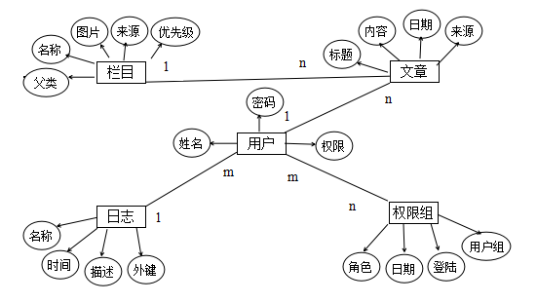 图4.2 系统E-R图

4.3. 数据字典

1.栏目表
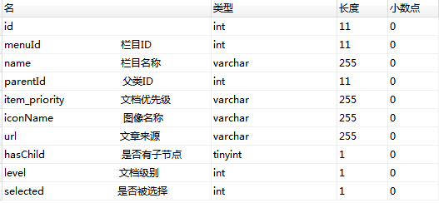
图4.3.1 栏目表
2.内容信息表
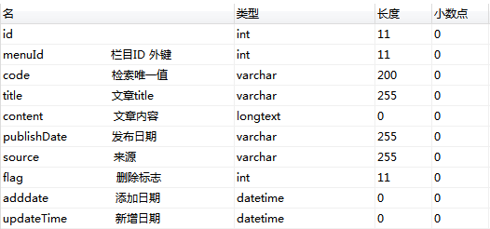
图4.3.2 内容信息表
- 操作日志表
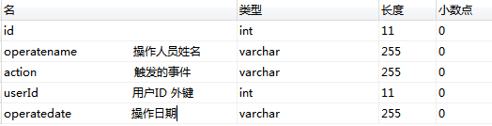
图4.3.3 操作日志表
4.用户表

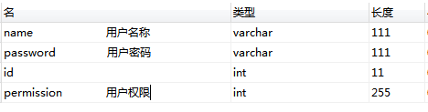
图4.3.4 用户表
5.用户组
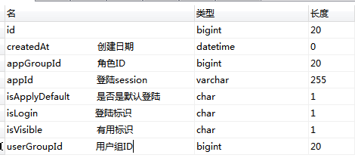
图4.3.5 用户组

五. 系统实现

5.1. 系统设计过程遇到的问题
在本系统设计过程中遇到的最大的问题是人员信息的权限分配，采用角色 功能对应权限 ，实现双向一对多的的功能。

5.2. 系统登录模块
- 验证码登陆--安全登陆
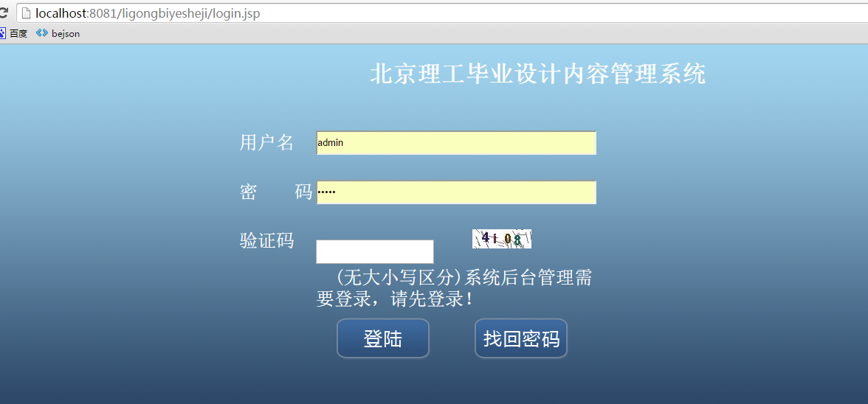
图5.2.1 验证码登陆

/**实现核心代码
* @return
* @author zhouyuejia
* @throws Exception
*/
public String login() throws Exception {
System.out.println(userService);
System.out.println("ffff");
//跳转资源（action传递数据）
String acc = (String)ActionContext.getContext().getSession().get("RANDOMVALIDATECODEKEY");
System.out.println(acc+"ffffffacc");
if(!randomCode.equalsIgnoreCase(acc)){
ActionContext.getContext().put("msg", "验证码不正确");
return "fail";
}
List<Users> users = userService.getbynp(user.getName(),user.getPassword());
System.out.println(user.getName()+user.getPassword()+"fffffffffffff"+users.size());
if(users.size()==0){
ActionContext.getContext().put("msg", "用户名或密码不正确");
return "fail";
}else{
Date d = new Date();
SimpleDateFormat sf = new SimpleDateFormat("yyyy-MM-dd HH:mm:ss E");
String operatedate = sf.format(d);
Log log = new Log();
log.setAction("成功登录");
log.setOperatename(users.get(0).getName());
log.setId(users.get(0).getId());
log.setOperatedate(operatedate);
userService.addlog(log);
request.getSession().setAttribute("name1", users.get(0));
System.out.println("success");
ActionContext.getContext().put("msg", user.getName());
return "success";
}
}

将index.jsp设为起始页，运行系统时将首先进入此页，点击登录按钮，系统通过程序将用户输入的信息向数据库中匹配，信息匹配成功用户成功登录系统，匹配失败，将提示用户登录失败。
用户登陆流程图：
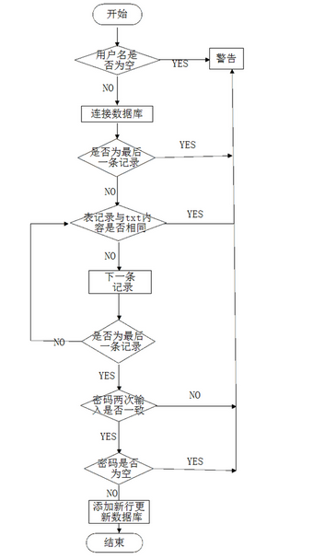
图5.2.2 用户登陆校检流程图

5.3. 用户主页面菜单
1.用户登录主页面，左侧栏是操作栏目，右侧是部署环境的相关信息。
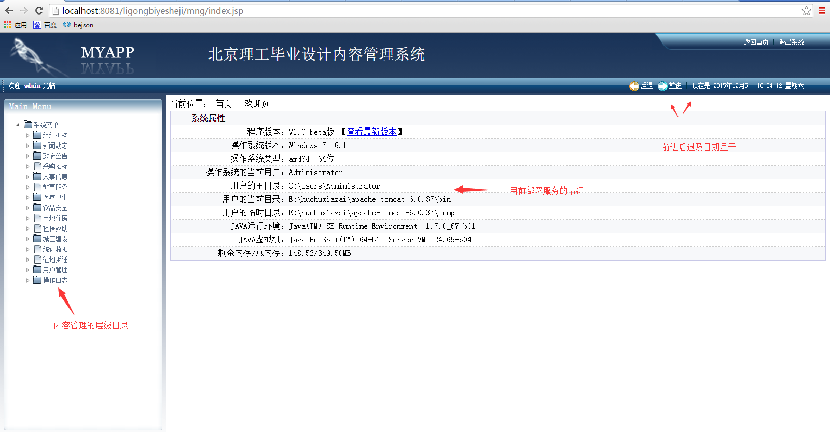
图5.3.1 用户主页面菜单

如下所示，显示左侧层级目录的html 及js代码：

<SCRIPT type=text/javascript><!--
var tree = null;
var root = new TreeNode('系统菜单');
var items = dts.config.getMenusByPId(0);
for(var a = 0; a < items.length; a++){
if(items[a].hasChild){
var temps = dts.config.getMenusByPId(items[a].id);//三级栏目列表
var secCloumn;
secCloumn = new TreeNode(items[a].name);
for(var b = 0; b < temps.length; b++){
if(temps[b].hasChild){
var temps4 = dts.config.getMenusByPId(temps[b].id);//四级栏目列表
var thirdCloumn;
thirdCloumn = new TreeNode(temps[b].name);
for(var c = 0; c <temps4.length; c++){
if(temps4[c].hasChild){
var temps5 =dts.config.getMenusByPId(temps4 [c].id);//四级栏目列表
var fourCloumn;
fourCloumn = new TreeNode(temps4[c].name);
for(var d = 0; d < temps5.length; d++){
if(temps5[d].hasChild){
var temps6 =dts.config.getMenusBy PId(temps5[d].id);//四级栏目列表
var fiveCloumn;
fiveCloumn = new TreeNode(temps5 [d].name);
fourCloumn.add(fiveCloumn);
}else{
if (!temps5[d].hasChild) {
var fun4 = new TreeNode (temps5[d].name,'info'+temps5[d].id+'.action?pageNo=1', 'tree_node. gif',null, 'tree_node.gif', null);//四级栏目
fourCloumn.add(fun4);
}
}
}
thirdCloumn.add(fourCloumn);
}else{
if (!temps4[c].hasChild) {
var fun3 = new TreeNode(temps4[c]. name,'info'+temps4[c].id+'.action?pageNo=1', 'tree_node.gif',
null, 'tree_node.gif', null);//四级栏目
thirdCloumn.add(fun3);
}
}
}
secCloumn.add(thirdCloumn);
}else{//b
if (!temps[b].hasChild) {
var fun2 = new TreeNode(temps[b].name,'info' +temps[b].id+'.action?pageNo=1', 'tree_node.gif',null, 'tree_node.gif', null);//三级栏目
secCloumn.add(fun2);
}
}
}
root.add(secCloumn);
}else{
if (!items[a].hasChild) {
var fun1 = new TreeNode(items[a].name,'info'+items[a].id+ '.action?pageNo=1', 'tree_node.gif',null, 'tree_node.gif', null);//二级栏目
root.add(fun1);
}
}
}
var funp1 = new TreeNode('用户管理');
var fun14 = new TreeNode('普通用户管理','userManager.action?pageNo=1', 'tree_node.gif',null, 'tree_node.gif', null);
funp1.add(fun14);
root.add(funp1);
var funp1 = new TreeNode('操作日志');
var fun14 = new TreeNode('日志查看', 'logManagerlog.action?pageNo=1', 'tree_node.gif',null, 'tree_node.gif', null);
funp1.add(fun14);
root.add(funp1);
tree = new Tree(root);
tree.show('menuTree');
</SCRIPT>

5.4. 密码修改
1.修改密码
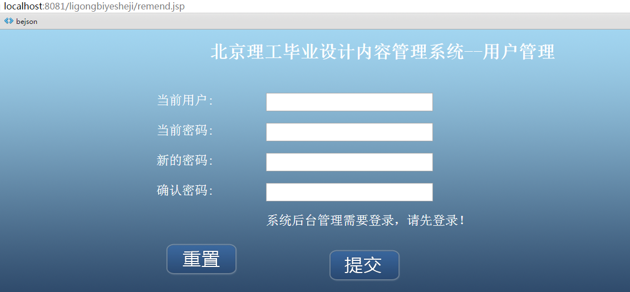
*****
yonghu
*****
*****
图5.4.1 密码修改

用户成功登录后，首先进入密码修改页面，根据用户不同的权限，系统将自动展示出用户菜单权限。在修改密码页面，用户需要输入旧密码、新密码、以及确认密码，点击“修改”按钮，将用户输入信息提交到服务器对比验证，只有输入正确的旧密码才能成功修改密码，否则系统将提示用户，输入错误，请重新输入。

5.5. 内容的列表、新增及修改页面
1.列表页面
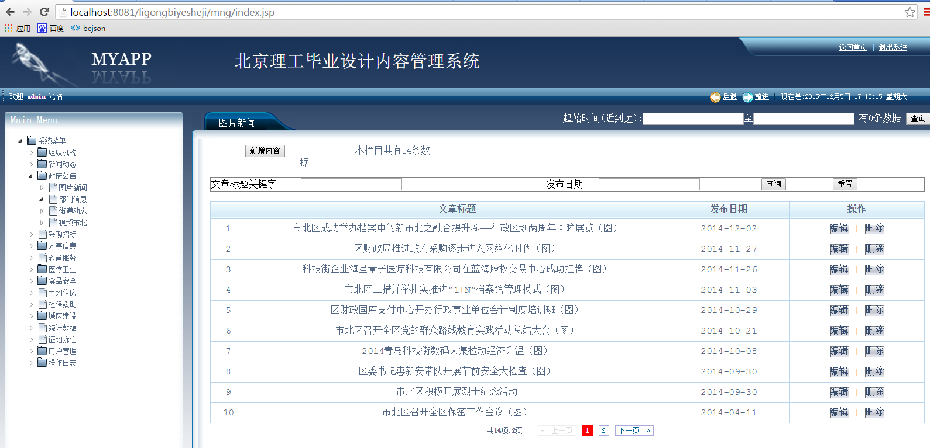
图5.5.1 列表页面
- 编辑器采用百度额evieder编辑器。
- 可以对文章的内容，增加图片 声音（声音以转码的方式传到后端），文字。
- 后端把数据量较大的进行编码blog类型存储到数据库。
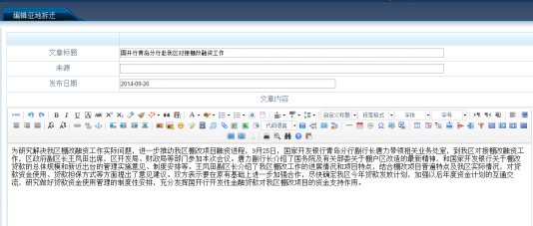图5.5.2 文字编辑页面
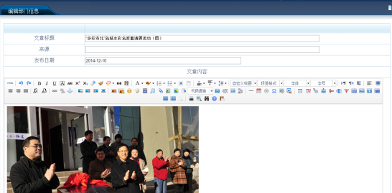
图5.5.3 带图文编辑页面

@SuppressWarnings("unchecked")
public PageModel<ItemInfo> findByPager(int pageSize, int pageNo,int menuId) {
PageModel<ItemInfo> pm = new PageModel<ItemInfo>(pageSize, pageNo);
Long temp = (Long)getSession().createQuery("select count(id) from ItemInfo where menuId="+menuId+"").uniqueResult();
System.out.println(temp+"temp");
//if(temp != null && temp.longValue() > 0){
pm.setRecordCount(temp.longValue());
List<ItemInfo> datas = null;
datas = getSession().createQuery("from ItemInfo where menuId="+menuId+" order by publishDate desc")
.setMaxResults(pageSize)
.setFirstResult((pageNo - 1) * pageSize)
.list();
System.out.println(datas+"datas~~~~~~~~~~~~~~~~");
pm.setDatas(datas);
//}
return pm;
}

private static final long serialVersionUID = -8280468361617174652L;

//////////////////////文件上传时需要的属性////////////////////////
private File src; //代表文件的内容---Struts2的fileUpload拦截器会封装好文件的内容到这个对象中
private String srcFileName; //代表文件的名称
private String srcContentType; //代表文件的MIME类型

////////////////////文件下载时需要的属性////////////////////////
private String name; //要下载的文件名
HttpServletRequest request = ServletActionContext.getRequest();

public String upload() throws Exception{

System.out.println("上传的文件名是：" + srcFileName);
System.out.println("上传的文件类型是：" + srcContentType);
System.out.println("上传的文件大小：" + src.length());
System.out.println("Struts2处理文件上传是的临时名称：" + src.getName());
StringBuffer url = request.getRequestURL() ;
System.out.println(url+"url");
//获取存放上传文件的目录的真实路径
String basePath = ServletActionContext.getServletContext().getRealPath("/files");
System.out.println(basePath);
File destFile = new File(basePath, srcFileName);
FileUtils.copyFile(src, destFile);
String urls =url.toString().substring(0,url.toString().indexOf("syApp")+5);
urls = urls.replace("10.8.254.108", "125.35.6.108");
urls = "添加成功，图片的路径为:"+urls+"/files/"+srcFileName;
System.out.println(urls);
ActionContext.getContext().put("urlss",urls);

return "success";
}

5.6. 普通用户管理页面
1.管理员可以对普通用户进行增删改查，完成对用户的权限管理

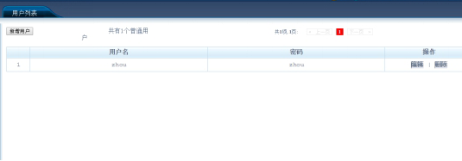
图5.6.1 用户管理页面

5.7. 操作日志管理
1.对每个用户对文章的操作 登陆 修改密码 管理用户都做修改记录保证误操作
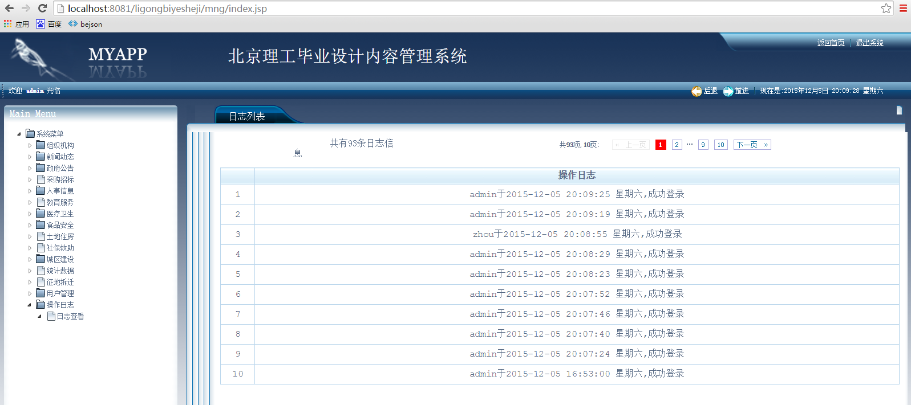
图5.7.1 操作日志页面

@SuppressWarnings("unchecked")
public PageModel<ItemInfo> queryInfo(int pageSize, int pageNo,int menuId,String title,String publishDate){
PageModel<ItemInfo> pm = new PageModel<ItemInfo>(pageSize, pageNo);
Long temp = (Long)getSession().createQuery("select count(id) from ItemInfo where menuId="+menuId+"").uniqueResult();
if(temp != null && temp.longValue() > 0){
pm.setRecordCount(temp.longValue());
List<ItemInfo> datas = null;

if(publishDate.length()>2){
Long temps = (Long)getSession().createQuery("select count(id) from ItemInfo where menuId="+menuId+" and title like '%"+title+"%' and publishDate = '"+publishDate+"'").uniqueResult();
if(temp != null && temp.longValue() > 0){
pm.setRecordCount(temps.longValue());
}
datas = getSession().createQuery("from ItemInfo where menuId="+menuId+" and title like '%"+title+"%' and publishDate = '"+publishDate+"' order by publishDate desc,id desc")
.setMaxResults(pageSize)
.setFirstResult((pageNo - 1) * pageSize)
.list();
}else{
Long temps = (Long)getSession().createQuery("select count(id) from ItemInfo where menuId="+menuId+" and title like '%"+title+"%'").uniqueResult();
if(temp != null && temp.longValue() > 0){
pm.setRecordCount(temps.longValue());
}
datas = getSession().createQuery("from ItemInfo where menuId="+menuId+" and title like '%"+title+"%' order by publishDate desc,id desc")
.setMaxResults(pageSize)
.setFirstResult((pageNo - 1) * pageSize)
.list();
}
pm.setDatas(datas);
}
return pm;
}

5.8. 权限管理
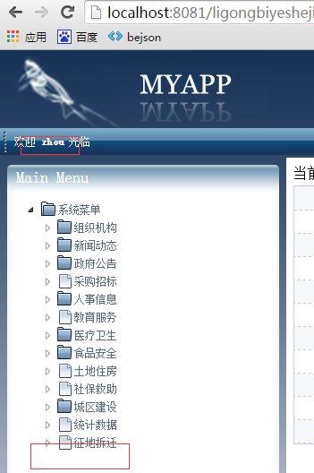
图5.8.1 权限管理页面

var funp1 = new TreeNode('用户管理');
var fun14 = new TreeNode('普通用户管理', 'userManager.action? pageNo=1', 'tree_node.gif', null, 'tree_node.gif', null);
funp1.add(fun14);
root.add(funp1);
var funp1 = new TreeNode('操作日志');
var fun14 = new TreeNode('日志查看', 'logManagerlog.action?pageNo=1', 'tree_node.gif',null, 'tree_node.gif', null);
funp1.add(fun14);
root.add(funp1);

5.9. 退出系统
Session["userId"]= "";
Response.Redirect("login.jsp");
通过把系统中保存的用户登录信息清空，实现用户的退出，确保系统的安全。

结束语
经过一段时间的努力，我的毕业设计已经基本完成。在本系统的开发过程中，使很多学习过的软件工程、数据结构、Java程序设计等课程都得到了很好的应用，在温习课程的过程中也进一步提高了我的编程设计能力。但由于能力和时间的关系，还是有些不尽人意的地方，譬如功能不够完善、界面粗糙等。虽然我的软件还不是很成熟，但我可以自豪的说，这里面的每一行代码，都有我的辛勤劳动。
这次写论文的经历也会使我终身受益，非常感谢我的导师麻志毅老师，他对我的论文写作给予了悉心的指导和建议，得以使我的论文如期完成。
在论文即将完成之际，我的心情非常激动，从选题到论文的顺利完成，每一步都离不开老师、同学、朋友的帮助，在这里请接受我真诚的谢意。希望这次的经历能让我在以后的工作和学习中激励着我继续进步。

自我鉴定
这两年半的夜大生活和社会实践，让我不断的挑战自我，充实自己，紧张的学习，丰富的活动使我为实现人生的价值打下了坚实的基础。同时，我始终以提高自身的综合素质为目标，以自我的全面发展为努力方向，树立了正确的人生观，价值观和世界观。我想经过文化知识和实践能力的不断提升，自己以后在社会上也能更加发挥自己的所长，毕业后，我也会一如既往地做好本职工作，把所学知识运用于工作实践中去，不会辜负老师的辛勤栽培和自己的努力。

致谢
本次毕业设计的最终完成离不开很多人的大力协助。真诚的感谢本次毕业设计的指导老师-姜增如老师，给了我自由选题的机会，对我的毕业论文最终完成给予了极大的支持和帮助。
感谢北京理工大学所有的教过我的老师，正是他们的无私奉献，才有我们今天的意气风发。
最后，再一次感谢所有帮助过我的人们！

参考文献
[1] 孙卫琴：《精通hibernate java对象持久化技术详解》， 清华大学出版社，2010年。
[2] （美）戴克著，林仪明，崔毅 等：《Spring MVC学习指南》，机械工业出版社，2011年。
[3] 数据库案例与实训教程.北京理工大学出版社. 陈艳平.2012.2:38-95
[4] 软件工程初级教程[M]．清华大学出版.刘玉昕.2010-3:168-201
[5] 王立福、麻志毅、张世琨. 《软件工程(第二版)》.北京大学出版社，2002.
[6] Bruce Eckel.《Java编程思想第4版》. 机械工业出版社，2007.6.
[7] 王国辉 .《Java Web开发实战宝典》. 清华大学出版社，2010.1.
[8] 刘京华.《Java Web整合开发王者归来》. 清华大学出版社，2010.1.
[9] struts简介. http://baike.baidu.com/view/25603.htm
[10] 张桂元.贾燕枫. Struts开发入门与项目实践：软件工程师Java技术[M].北京：人民邮电出版社. 2005.08
[11] 林信良. Spring2.0技术手册[M]. 北京：电子工业出版社. 2007.04
[12] 黄杰湘制作. MySql中文参考手册. 网络电子.http://www.devoinfo.com
[13] Tomcat简介, http://blog.sina.com.cn/n/4836985010002yg

